BERJIWA SENI MELALUI OLAH TUBUH SEHAT DALAM MENGHADAPI PANDEMI COVID-19 DI SMA NEGERI 4 OKU

Treny Hera ¹, Nurdin², Efita Elvandari³, Naomi Diah Budi Setyaningrum ⁴, Rio Eka Putra⁵, Deria Sepdwiko⁶, Rully Rochayati⁷, Auzy Madona Adoma^{8,}
Program Studi Pendidikan Seni Pertunjukan Universitas Pgri Palembang
Emali: trenyhera19@gmail.com

Abstract

Community Service Activities (PkM) are one of the main tasks in the Tri Dharma of Higher Education at PGRI Palembang University. The achievements of the PkM activities carried out are teachers and students, especially at SMA Negeri 4 OKU so that they are able to master healthy movements through the art of "Zapin Corona". Art education, especially art, has a lot of potential and roles in dealing with the Covid-19 pandemic, especially to reduce anxiety and fear that can lead to stress. Through art, our soul can reveal the potential of art so that the power of expression can cause relaxation for those of us who have experienced boredom at home. Through body art, the soul becomes healthy and the mind is entertained so that anxiety about the pandemic can be reduced. Art is something that is interesting to be appreciated. The role of art can be profound on the mind and body. art has the impact of actively being creative. The PkM activity is an activity to train teachers and students to dance the Zapin Corona dance through a workshop with an artistic spirit through healthy body exercises in the face of the Covid-19 pandemic at SMA Negeri 4 OKU, South Sumatra.

Keywords: Spirit of art, body exercise.

Abstrak

Kegitan Pengabdian Kepada Masyarakat (PkM) adalah salah satu tugas pokok di dalam Tri Dharma Perguruan Tinggi Universitas PGRI Palembang. Capaian kegiatan PkM yang dilakukan adalah guru dan siswa khususnya di SMA Negeri 4 OKU agar mampu menguasai gerak sehat melalui seni “Zapin Corona”. Pendidikan kesenian khususnya seni memiliki banyak potensi dan peran dalam menghadapi pandemi Covid-19 terutama untuk mengurangi kecemasan dan ketakutan yang meangkibatkan sesorang bisa stress. Melalui seni jiwa kita bisa mengungkapkan potensi seni sehingga daya ekspresi bisa menimbulkan relaksasi bagi kita yang telah mengalami kejenuhan di rumah saja. Melaui olah tubuh seni jiwa menjadi sehat dan pikiran menjadi terhibur sehingga kecemasan terhadap pandemi bisa berkurang. Seni merupakan sesuatu yang menarik untuk diapresiasi. Peran seni dapat mendalam pada pikiran dan tubuh. kesenian memiliki dampak secara aktif menjadi kreatif. Kegiatan PkM merupakan kegiatan melatih guru dan siswa menari tari Zapin Corona melalui workshop berjiwa seni melalui olah tubuh sehat dalam menghadapi pandemi Covid-19 di SMA Negeri 4 OKU Sumatera Selatan

Kata Kunci: Berjiwa Seni, Gerak Indah.

PENDAHULUAN

Pengabdian pada masyarakat adalah kegiatan yang memanfaatkan ilmu pengetahuan dalam upaya memberikan sumbangan bagi kemajuan masyarakat. Seni Budaya sebagai salah satu materi pembelajaran di sekolah memiliki tujuan yaitu memberikan pengalaman estetika kepada siswa dengan harapan menjadi bekal yang berarti bagi siswa dalam menjawab tantangan bagi hidupnya sebagai insan pribadi maupun kelompok masyarakat.
Kegiatan PkM ini memfokuskan pada seni gerak. “Peranan seni tari dalam proses pendidikan menjadi substansi seni tari sebagai intrumen pendidikan, khususnya pada era globalisasi saat ini, dampak globalisasi bagi pendidikan seni tari khususnya pada zaman sekarang adalah bergesernya nilai tradisi dan juga bisa dikatakan mendangkalkan nilai tradisi” (Hera, 2018: 387). Pendidikan kesenian khususnya seni memiliki banyak potensi dan peran dalam menghadapi pandemi Covid-19 terutama untuk mengurangi kecemasan dan ketakutan yang meangkibatkan sesorang bisa stress. Melalui seni jiwa kita bisa mengungkapkan potensi seni sehingga daya ekspresi bisa menimbulkan relaksasi bagi kita yang telah mengalami kejenuhan di rumah saja.
Seni Budaya sebagai salah satu materi pembelajaran di sekolah memiliki tujuan yaitu memberikan pengalaman estetika kepada siswa dengan harapan menjadi bekal yang berarti bagi siswa dalam menjawab tantangan bagi hidupnya sebagai insan pribadi maupun kelompok masyarakat (Rochayati, 2018: 49). Mata pelajaran seni budaya bisa dilakukan secara daring di masa pandemi. Melaui pembelajaran seni jiwa menjadi sehat dan pikiran menjadi terhibur sehingga kecemasan terhadap pandemi bisa berkurang. Gerakan tubuh tersebut harus dilatih secara rutin melalui latihan olah tubuh secara teratur, agar gerakan yang dihasilkan dapat sesuai dengan tarian yang akan dibawakan. Program latihan olah tubuh hendaknya dirancang agar dapat membangun kekuatan tubuh, mengembangkan kelenturan fisik, serta dapat merubah bentuk badan, membakar lemak, mengencangkan otot, dan berpenampilan indah dan menarik. Karena sebagai generasi muda siswa di sekolah harus paham bagaimana merawat tubuh agar sesuai dengan perkembangan yang baik.
Salah satu strategi yang bisa dilakukan adalah olah tubuh dengan seni yang mampu menumbuhkan potensi estetis di dalam jiwa masing-masing siswa. Pengalaman estetika sebagai tujuan diberikannya pelajaran seni budaya di sekolah dilakukan dengan cara kegiatan apresiasi dan ekspresi/kreasi (Hera, 2021: 64).. Tujuan utama dari latihan olah tubuh adalah sebagai mediator tari untuk mempersiapkan tubuh sebagai alat, sehingga tubuh telah siap melakukan aktivitas gerak tari, dan sekaligus menjadikan tubuh sebagai bahan ekspresi yang baik.
Daya tahan tubuh yang kuat menjadi salah satu benteng menghadapi virus corona Covid-19. Olah tubuh seni teratur menjadi cara untuk menjaga kesehatan, kebugaran, dan daya tahan tubuh. Dengan melakukan olah tubuh seni pernapasan secara rutin dapat menjadikan tubuh sehat dan meminimalisir kejenuhan dan kecemasan terhadap wabah covid-19. Sangat tepat melakukan olah tubuh sehat melalui seni. Sementara untuk olah tubuh seni fisik, bisa dilakukan untuk membuat badan tetap bugar saat menjalankan aktivitas sehari-hari, khususnya saat proses belajar mengajar yang terjadi secara jarak jauh. Olah tubuh seni fisik ini melibatkan rangsang audio visual, bersifat ritmis, serta berkelanjutan. Jika ingin menumbuhkan jiwa seni melalui berolah tubuh khususnya di luar ruangan saat pandemi corona langkah awal pastikan kondisi tubuh dalam keadaan sehat dan tetap menjaga jarak sesama. Selain itu tetap menggunakan masker ketika berolah tubuh seni. olah tubuh seni tidak harus dengan latihan fisik, tetapi bisa dengan latihan bergerak dengan iringan musik yang mendukung suasana.
Olah tubuh seni ini dirasa tepat dilakukan dirumah ditengah pandemi Covid-19. "Mindset masyarakat harus digeser olah tubuh seni tidak hanya latihan fisik, tetapi bisa dengan olah tubuh sehat melalui jiwa seni yang kuat dan kreatif. Perubahan terjadi pada ‘bentuk’ (bentuk fisik) dan ‘isi’ (bentuk dinamik). Perubahan bentuk fisik mengikuti aturan yang berlaku dan mempertimbangkan nilai–nilai yang relevan dengan kebutuhan dan permasalahan masa kini. Perubahan itu dilakukan dengan tujuan agar karya tari yang diciptakan mempunyai kemantapan baru (Widyastutieningrum, 2012: 25). Melalui kegiatan PkM ini masyarakat harus dimotivasi untuk berani melahirkan atau menciptakan ide baru sebagai upaya kreatif dalam menjalani masa pandemi ini salah satunya melalui olah tubuh seni tidak hanya latihan fisik, tetapi bisa dengan olah tubuh sehat melalui jiwa seni yaitu bergerak bersama “Zapin Corona”.
Kegitan PkM tersebut merupakan kegiatan menumbuhkan jiwa seni dalam konteks olah tubuh sehat pada guru dalam menghadapi pandemi Covid-19. Adapun Tujuan Kegiatan Pengabdian Masyarakat ini adalah:
- Meningkatkan Tri Dharma Perguruan Tinggi.
- Merealisasikan Program Kerja Program Studi Pendidikan Seni Pertunjukan.
- Menumbuhkan jjiwa seni para guru melalui olah tubuh sehat “Zapin Corona” saat menghadapi pandemi Covid-19 yang semakin mempengaruhi perasaan cemas dan ketakutan masyarakat.

BAHAN DAN METODE
Metode yang digunakan pada kegiatan ini adalah metode praktek dan metode hitungan yaitu guru dan siswa secara langsung diberikan motivasi pengungkapan seni melalui olah tubuh sehat “Zapin Corona” dalam menghadapi pandemi Covid-19. Kegiatan dilakukan bersama-sama mempelajari gerak yang indah, olah tubuh sehat, gerak tari Zapin Corona. Masyarakat Palembang memiliki perhatian yang cukup besar terhadap pelestarian seni tari, karena kecintaan masyarakat bangga terhadap aset budaya yang perlu dijaga nilai dan keberadaannya (Hera, 2020: 76). Materi olah tubuh sehat melalui gerak yang indah inspirasi dari beberapa bagian lagu Zapin Corona merupakan aset budaya palembang dalam bentuk tari Zapin. Sehingga pemilihan bahan PkM yang telah direncanakan dan disesuaikan pada masa pandemi Covid-19 sangatlah tepat.
Narasumber pada workshop ini merupakan dosen bidang seni tari dan seni musik di lingkungan Program Studi Pendidikan Seni Pertunjukan, FKIP, Universitas PGRI Palembang. Adapun acara ini terdiri dari beberapa materi yaitu:
Tabel 1. Susuan Materi Kegiatan
No | Materi | Penyaji
1 | Dampak Pandemi Dalam Pendidikan | Naomi Diah Budi
2 | Bentuk gerak “Zapin Corona” | Nurdin,  &  Treny Hera
3 | Musik Iringan Olah Tubuh “Zapin Corona” | Auzy Madona Adoma & Rio Eka Putra
4 | Jiwa Seni di Masa Pandemi | Evita Elfandari & Rully Rochayati
5 | Peran Musik | Deria Sepdwiko

HASIL DAN PEMBAHASAN
Peristiwa Corona virus Diseases 2019 (Covid-19) menimbulkan reaksi dan ekspresi masyarakat yang berbeda-beda. ”Pandemi Covid-19 adalah krisis kesehatan yang pertama dan terutama di dunia. Banyak negara memutuskan untuk menutup sekolah, perguruan tinggi dan universitas. Perserikatan Bangsa-Bangsa (PBB) menjadi gusar dengan adanya fakta tersebut. Organisasi Internasional yang bermarkas di New York, AS, itu menangkap bahwa pendidikan menjadi salah satu sektor yang begitu terdampak oleh virus corona. Parahnya lagi, hal itu terjadi dalam tempo yang cepat dan skala yang luas” (Purwanto dkk, 2020: 1). “Coronavirus itu sendiri adalah keluarga besar virus yang menyebabkan penyakit mulai dari gejala ringan sampai berat. Ada setidaknya dua jenis corona virus yang diketahui menyebabkan penyakit yang dapat menimbulkan gejala berat. Coronavirus Diseases 2019 (Covid-19) adalah penyakit jenis baru yang belum pernah diidentifikasi sebelumnya pada manusia. Tanda dan gelaja umum infeksi Covid-19 antara lain gejala gangguan pernapasan akut seperti demam, batuk, dan sesak napas. Masa inkubasi rata-rata 5- 6 hari dengan masa inkubasi terpanjang 14 hari. Pada tanggal 30 Januari 2020 WHO telah menetapkan sebagai kedaruratan kesehatan masyarakat yang meresahkan dunia. Pada tanggal 2 Maret 2020, Indonesia melaporkan kasus konfirmasi Covid-19 sebanyak 2 kasus. Sampai dengan tanggal 16 Maret 2020 ada 10 orang yang dinyatakan positif corona”. (Yurianto dkk, 2020). Seni merupakan rasa, tentang keindahan yang tertuang dengan karya. Seni adalah keindahan akan sebuah unsur yang bertujuan positif menjadikan penikmat merasa dalam kebahagiaan. Dalam kehidupan di alam maya pada, arti sebuah seni tak dapat di nilai hanya sebatas materi. Seni merupakan bentuk apresiasi diri dari ungkapan hati yang mengalir melalui goresan atau hembusan hela nafas sang penciptanya. Begitu dalam arti sebuah seni jika sekedar di pahami hanya setatap mata. Melalui kegiatan PkM dengan tema “Berjiwa seni melalui olah tubuh sehat dalam menghadapi pandemi Covid-19 dengan sasaran nya adalah lingkungan SMA Negeri 4 Ogan Kemering Ulu Provinsi Sumatea Selatan diharpkan dapat membuat tubuh kita menjadi sehat melalui seni gerak yang indah.
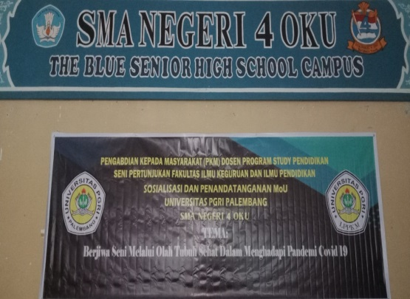
Gambar 1. Kegiatan Universitas PGRI Palembang bersama SMA Negeri 4 OKU

Seseorang dianugrahi bakat seni yang tanpa disadari mengalir sejak dini dan berkembang karena kemampuan kognitif, kemampuan sosial dan emosional seseorang. Karya tari merupakan hasil eksperesi, emosi, kegundahan, kekecewaan, kebahagian, fenomena kekinian yang dimiliki oleh pribadi manusia sebagai pelaku, yang dituangkan melalui seni gerak yang ditata menjadi rangkaian gerak tari bermakna (Hera, 2018: 58-59). Di era pandemi dengan sistem sosial distancing jangan berhenti untuk berkarya, karena seni tidak berbatas dimensi waktu, usia dan tempat. Hidupku penuh warna seperti hal nya seni yang kaya akan corak dan ragam. Memanfaat kondisi di rumah saja harusnya membuat seseorang lebih kreatif untuk menemukan ide-ide kreatif. Tak hanya berkarya, menjaga tubuh agar tetap sehat bisa melalui gerak yang indah salah satunya dengan seni gerak.

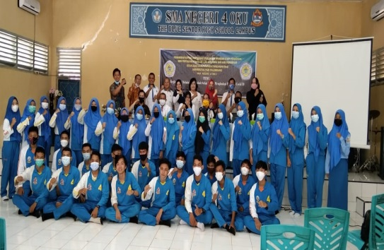
Gambar 2. Berjiwa seni bersama guru dan siswa SMA Negeri 4 OKU

Pendidikan kesenian khususnya seni memiliki banyak potensi dan peran dalam menghadapi pandemi Covid-19 terutama untuk mengurangi kecemasan dan ketakutan yang meangkibatkan sesorang bisa stress. Melalui seni jiwa kita bisa mengungkapkan potensi seni sehingga daya ekspresi bisa menimbulkan relaksasi bagi kita yang telah mengalami kejenuhan di rumah saja. Melaui olah tubuh seni jiwa menjadi sehat dan pikiran menjadi terhibur sehingga kecemasan terhadap pandemi bisa berkurang.

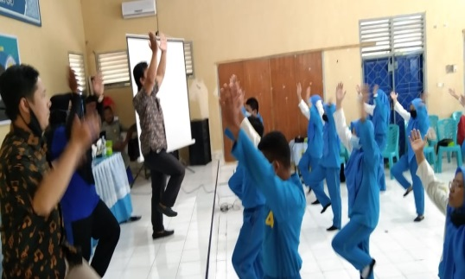
Gambar 3. Dokumentasi Kegiatan PkM diikuti olehpeserta dengan penuh semangat dan keceriaan.

Gerakan tubuh tersebut harus dilatih secara rutin melalui latihan olah tubuh secara teratur, agar gerakan yang dihasilkan dapat sesuai dengan tarian yang akan dibawakan. Menurut Hera (2021: 86) gerak sebagai bahasa visual dari sebuah karya tari, gerak tari yang digunakan memiliki kekuatan-kekuatan yang berbeda dari setiap ragamnya. Pada latihan ini difokuskan pada gerak zapin yang dikreasikan dengan iringan lagu Zapin Corona agar latihan menyatu dengan kondisi fisik masyarakat saat ini dalam menghadapi pandemi covid-19. Program latihan olah tubuh hendaknya dirancang agar dapat membangun kekuatan tubuh, mengembangkan kelenturan fisik, serta dapat merubah bentuk badan, membakar lemak, mengencangkan otot, dan berpenampilan indah dan menarik.
Tujuan utama dari latihan olah tubuh adalah sebagai mediator tari untuk mempersiapkan tubuh sebagai alat, sehingga tubuh telah siap melakukan aktivitas gerak tari, dan sekaligus menjadikan tubuh sebagai bahan ekspresi yang baik. Daya tahan tubuh yang kuat menjadi salah satu benteng menghadapi Covid-19. Olah tubuh seni teratur menjadi cara untuk menjaga kesehatan, kebugaran, dan daya tahan tubuh. Dengan melakukan olah tubuh seni pernapasan secara rutin dapat menjadikan tubuh sehat dan meminimalisir stres. "Saat ini kita kan dianjurkan menjalani physical distancing, berdiam diri di rumah. Karenanya, sangat tepat melakukan olah tubuh seni yang bisa dilakukan. Sementara untuk olah tubuh seni fisik, bisa dilakukan untuk membuat badan tetap bugar saat menjalankan aktivitas sehari-hari.

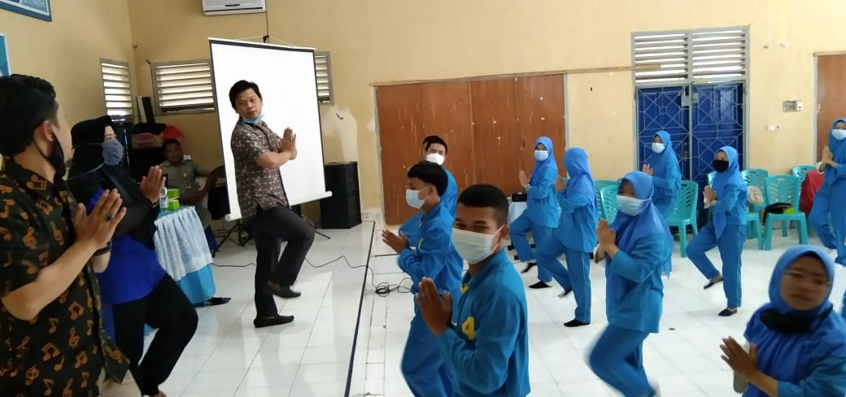
Gambar 4. Program latihan olah tubuh

Olah tubuh seni tidak harus dengan latihan fisik, tetapi bisa dengan merangsang tubuh dengan bantuan rangsang audio yaitu musik. Olah tubuh seni ini dirasa tepat dilakukan dirumah ditengah pandemi COVID-19. Anggapan masyarakat harus diluruskan bahwa pentingnya olah raga agar tubuh sehat meningat kekebalan tubuh merupakan pokok penting untuk melindungi diri dari wabah covid-19. Olah tubuh seni tidak hanya latihan fisik, tetapi bisa dengan olah tubuh sehat melalui jiwa seni yang kuat dan kreatif. Kegitan PkM tersebut merupakan kegiatan menumbuhkan jiwa seni dalam konteks olah tubuh sehat pada guru dalam menghadapi pandemi Covid-19.

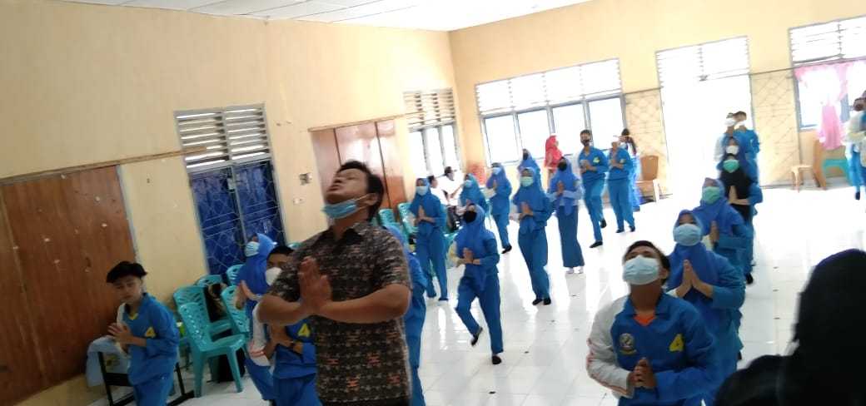
Gambar 5: Materi seni gerak yang indah agar tubuh sehat dalam menghadapi pandemi Covid-19.

Kegiatan PkM berlangsung dengan lancar, dari dokumentasi foto terlihat antusias guru dan siswa mengikuti materi gerak diiringi musik dengan semangat dan kompak, dalam penyusunan musik dan gerak indah disesuaikan dengan kebutuhan tubuh agar setelah mengikuti kegiatan PkM ini peserta mendapatkan pengalan seni agar jiwa sehat saat menghadapi pandemi Covid-19.
- Latihan Pemanasan
Pemanasan yang dilakukan sebelum melakukan pelatihan tari, merupakan suatu proses untuk menyiapkan tubuh dan jiwa untuk menghadapi aktivitas gerak tubuh berikutnyayang lebih berat. Latihan pemanasan ini dilakukan diawal, sebelum melakukan latihan-latihan yang lain. Latihan pemanasan ini juga dilakukan secara imbang antara hitungan dan gerakan yang akan dilakukan.

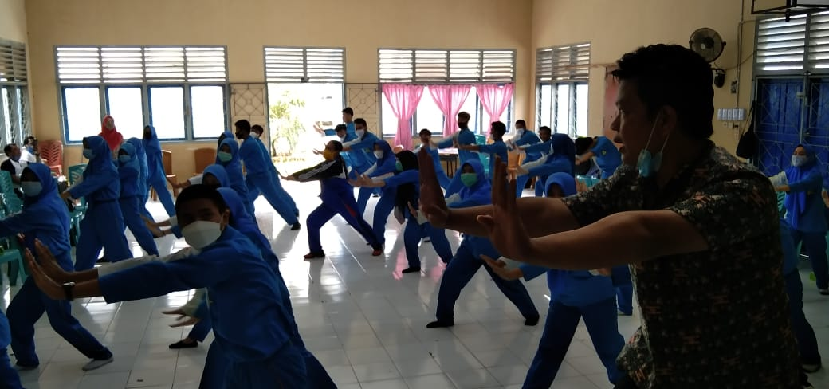
Gambar 6. Membentuk tubuh dengan latihan kekuatan otot.

b.Latihan Inti
Saat melakukan latihan inti, diharapkan mampu melakukan gerakan yang sudah ada pada olah tubuh, dengan menyesuaikan kebutuh yang diharapkan, sehingga dapat meningkatkan kemampuan tubuh seorang penari. Latihan inti harus mengandung unsur untuk membentuk tubuh dengan memperbanyak latihan tubuh, kekuatan otot-otot dan ketangkasan, latihan kosentrasi serta meningkatkan keseimbangan.

c. Latihan Keseimbangan
Latihan keseimbangan dapat dilakuakan dengan beberapa macam gerakan, keseimbangan melatih tubuh agar dapat bergerak seimbang anatara tubuh kanan dan tubuh bagaian kiri.

d. Latihan Kekuatan Dan Kelenturan.
Dalam latihan olah tubuh juga dibutuh latihan kekuatan dan kelenturan yang berguna untuk melatih otot-otot tubuh seperti otot perut, otot tungkai atau kaki, otot lengan lengan, otot pinggang dang otot punggung. Latihan kekuatan otot ini bertujuan agar otot-otot tersebut dapat melakukan gerakan yang mebutuhkan kekuatan tubuh seperti yang diharapkan, seperti gerakan kambeng.

e. Latihan Penutup (Penenangan) Latihan Penenangan bertujuan untuk untuk merefleksikan otot-otot tubuh agar kembali rileks, dan menjaga suhu badan agar dapat bekerja kembali seperti semula serta dapat digunakan untuk melakukan aktivitas yang lain tanpa adanya rasa sakit setelah melakukan latihan. Berdasarkan hasil kegiatan yang telah dilaksanakan maka dapat disimpulkan bahwa melalui kegiatan PkM oleh tim dosen seni dapat menumbuhkan jjiwa seni guru dan siswa khususnya di lingkungan SMA Negeri 4 OKU melalui olah tubuh sehat saat menghadapi pandemi Covid-19 yang semakin mempengaruhi perasaan cemas dan ketakutan masyarakat.

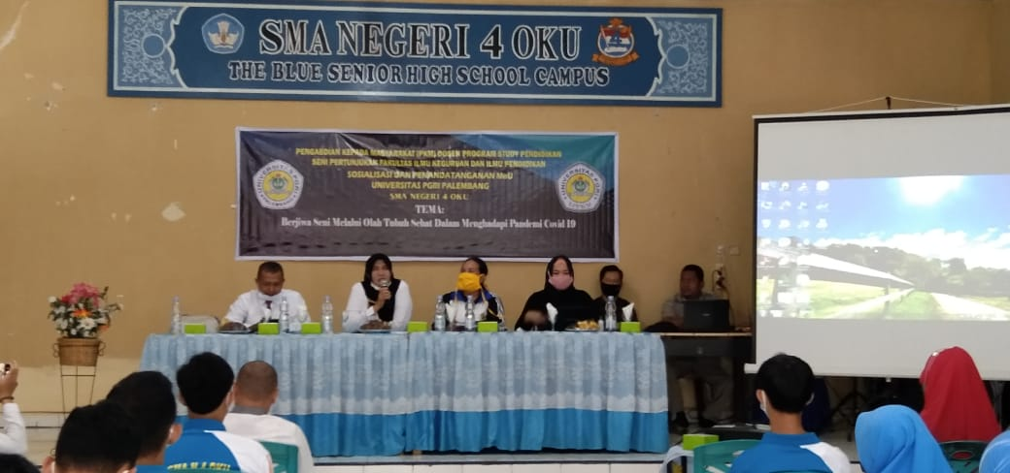
Gambar 7. Terjalin Kerjasama yang baik antara Universitas PGRI Palembang bersama SMA Negeri 4 OKU

SIMPULAN
Seni merupakan sesuatu yang menarik untuk diapresiasi. Peran seni dapat mendalam pada pikiran dan tubuh. kesenian memiliki dampak secara aktif menjadi kreatif. Selain itu kesenian memiliki sejumlah manfaat kesehatan serta secara keseluruhan meningkatkan kualitas hidup seseorang. Inilah manfaat positif seni terhadap kehidupan kita sehari-hari. Kegitan PkM tersebut merupakan kegiatan menumbuhkan jiwa seni dalam konteks olah tubuh sehat pada guru dalam menghadapi pandemi Covid-19.
Program PkM ini merupakan sebuah usaha mengungkapkan potensi seni peserta melalui olah tubuh sehat dengan gerakan–gerakan yang indah terhadap guru dan siswa di lingkungan SMA Negeri 4 OKU sehingga kegiatan PkM ini bisa memberikan motivasi untuk tetap sehat dan semangat meskipun wabah Covid-19 masih merebak di Provinsi Sumatera Selatan khususnya. Kegiatan pengungkapan seni melalui olah tubuh ini dilaksanakan melalui apresiasi olah tubuh dan senam sehat zapin corona. Pemateri khususnya dosen di bidang ahli seni mendorong guru dan siswa untuk menghasilkan dan memublikasikan potensi seni yang dimiliki masing-masing. Berjiwa seni melalui olah tubuh sehat dengan Zapin Corona mampu menghibur guru dan siswa di lingkungan SMA Negeri 4 OKU yang selama ini diam di rumah dan mungkin saja mengalami kejenuhan dengan situasi karena pandemi Covid-19.

DAFTAR PUSTAKA
Hera, T. (2018). Rangsang Audio
Sebagai Motivasi Pada Penciptaan Karya Tari Tunggu Tubang Dalam Pembelajaran Koreografi Di Universitas PGRI Palembang. JURNAL SITAKARA, 3(1), 58-68.

Hera, T. (2018, July). Aspek-Aspek
Penciptaan Tari Dalam Pendidikan. In Prosiding
Seminar Nasional Program Pascasarjana Universitas PGRI Palembang (Vol 5, No.05).

Hera, T. (2020). Fungsi Tari Tanggai
Di Palembang. GETER, 3(1), 64-77.

Hera, T., Rochayati, R., Elvandari,

E., Nurdin., Setyaningrum,

N. D., Putra, R. E., Adoma, A. M., (2021). Workshop Virtual Cipta Kreasi Sebagai Daya Kreatifitas Tari Melaju Dengan Mutu. Wahana Dedikasi , 5.

Purwanto, Agus dkk. 2020. Studi
Eksploratif Dampak Pandemi COVID- 19 Terhadap Proses Pembelajaran Online di Sekolah Dasar. Universitas Pelita Harapan, Indonesia. Journal of education, pyshology and counseling Volume 2 Nomor 1.

Rochayati, R., Heldani, S. H., Hera,
T., Diah, N., Mainur, M., &
Elvandari, E. (2018).
PELATIHAN DAN
WORKSHOP UNSUR-
UNSUR PENDUKUNG
KARYA SENI TARI
TRADISI SUMATERA
SELATAN PADA SISWA-
SISWI SE-KOTA
PALEMBANG. WAHANA
DEDIKASI, 1(2).

Yurianto, dkk. 2020. Pedoman
Pencegahan Dan Pengendalian
Coronavirus Disease (Covid-19) (M. I. Listiana Azizah, Adistikah Aqmarina (ed.)).

Widyastutieningrum,Sri Rochana.
2012. Tayub Di Blora Jawa
Tengah Pertunjukan Ritual Kerakyatan. Surakarta: ISI Surakarta.

